“我要办理林木采伐许可证”服务指南

一、事项名称：我要办理林木采伐许可证
二、受理窗口：桃江县政务服务中心林业局窗口
三、办理时限：13个工作日
四、材料清单：
涉及审批事项名称 | 证照名称 | 实施部门 | 所需提交资料 | 备注
林木采伐许可证核发 | 林木采伐许可证 | 桃江县林业局 | 1、林木采伐证申请、审批表原件（1份）  2、伐区调查设计表原件（1份）  3、伐区设计图纸复印件（1份）  4、林木采伐申请报告原件（1份）  5、申请人身份证复印件（1份）  6、林木权属证明复印件（1份）
五、办流程图：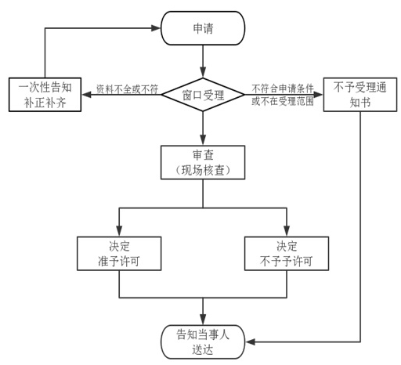
六、收费标准及依据：不收费
七、办公地点和时间：
1.办公地点：桃江县政务服务中心（桃花江大道100号）
2.办公时间：法定工作日
①夏季（5月1日—9月30日）
上午 8∶30—12∶00 下午：14∶00—17∶30
②冬季（10月1日—次年4月30日）
上午 9∶00—12∶00 下午：13∶00—17∶00
八、业务咨询、投诉电话
1.业务咨询电话：0737-8788851
2.监督投诉电话：0737-8788959

